光明，因你成就 – 打造明日研发精英

欧司朗2015春季校园招聘（针对2016年本科、硕士毕业生）

- 世界顶尖照明行业3至6个月的实习机会
- 我们有量身定制的欧美最先进的培训生项目
- 我们有最优秀的导师和具有挑战的课题
- 我们目标培养半导体行业精英工程师
- 实习评估后，优秀者可转正

华南理工大学
时间： 2015年4月13日 14:30PM
地点： 华南理工大学 五山校区逸夫科学馆报告厅

欢迎各地不同高校的同学踊跃参加，更可以现场与企业高管零距离接触并现场接受简历。
广州等地其他高校同学，若无法当天到场，可投递简历至DCSRecruit@osram.com，邮件标题为：“姓名+学历+学校+专业+可实习至几月”

———————————————————————————————————————

Career Go暑期实习培训生项目 – LED照明事业部研发中心

Location: Shenzhen 深圳

JOB RESPONSIBILITY

- LED lamp/driver/optical/thermal design according to product specification and design validation
- Assist Engineer on product benchmark for platform development
- Perform research on some technical points to support further product development
- Assist Engineer on basic electronical/mechanical/optical/thermal/material/industrial design and simulation when required (depending on student’s major and background)
- Technical report and project work presentation
- Contribute and/or attend training for knowledge sharing and improvement
- Other tasks and assignment from time to time depending on business and department needs

JOB REQUIREMENTS

• Master/Bachelor students in Electronics/Mechanical /Optics/Physics/ Thermal /Optoelectronics/ Material Science/ Chemistry /Industrial design /Micro-electronics/Electric engineering (Graduate in 2016)
电子/机械工程/光学/物理/热能与动力/光电/材料/化学/工业设计/微电子/电气工程的硕士或本科生（2016年毕业生）
• Good communication (oral/written) skills in English
• Flexibility on tasks/assignments/changes
• Initiative and willing to work hard
• Team player
• Comply to company regulations at all times
OTHERS:
- Besides tailor made internship program, training, assignments and mentor for you, we offer internship salary, housing and other allowance.
- 30% interns from 2014 Career Go Internship Program (2015 graduates) have successfully accepted the offer from OSRAM after 6-month internship and become our regular employee after graduation.

实习培训生项目流程图
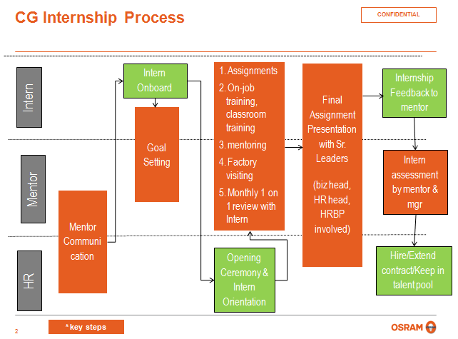

———————————————————————————————————————

关于欧司朗

欧司朗（OSRAM）是世界领先的两大照明制造商之一。公司成立于1919年7月，总部位于德国慕尼黑，在全球拥有约39,000名员工。2013年7月，欧司朗在德国法兰克福上市。2013财年（截止于2013年9月30日）获得高达54亿欧元的销售总额，其中超过70%以上的销售额来源于节能产品。
一百多年来，欧司朗一直专注于照明事业，产品覆盖了整个照明产业价值链，从元器件（包括光源及光电半导体组件，如发光二极管（LED）等）到电子控制装置、整套灯具、照明管理系统乃至整体照明解决方案。欧司朗的光源产品及照明系统多达5000多个品种。作为全球最具创新能力的照明公司之一，欧司朗在照明领域拥有多项核心专利，全球研发费用占销售额的6.3%。

欧司朗在中国共设有5个生产基地和6个研发中心，亚太总部位于上海，在华员工总数接近10，000人。 深圳研发中心成立于2008年，短短几年发展至今已有300余人，95%员工为本科或硕士学历，研发的产品服务于全球各地，未来将成为全球研发中心。公司有多元化的文化氛围，完善的培训发展机制及有竞争力的薪酬福利体系。

欧司朗的员工价值核心定位是“光明， 因你成就”，核心要素包括：缔造光明未来，在全球公司闪耀你的才华，点亮智慧之光。

如需获得更多资讯，请访问osram.51job.com及 www.osram.com.cn，亦可关注欧司朗招聘官方微信：


深圳研发中心工作环境
